CAPITULO IV

IMPLEMENTACIÓN DEL SISTEMA DE MEDICIÓN

* 1. Propósito del sistema

El sistema a diseñar permitirá aplicar un cuestionario para evaluar las competencias digitales a los estudiantes, docentes y administrativos de la UTPL, instrumento que comprenderá 50 preguntas, tendrá una escala con 4 niveles: básico, intermedio, avanzado y especializado; que servirá para comunicar a los usuarios su dominio en cada una de las 21 competencias digitales.

El sistema también permitirá consultar información acerca de cada una de las áreas y competencias digitales, lo que le brindará una preparación previa antes de cada examen. Una vez finalizado el cuestionario, el usuario obtendrá su calificación y una sugerencia en cada tema de cómo mejorarlo para incrementar su nivel de conocimiento, podrá realizar comparaciones de su calificación con los compañeros de carrera o área, y descargar sus resultados en formato PDF.

* 1. Requerimientos
     1. Requerimientos funcionales

A continuación, se presenta el listado de requerimientos funcionales necesarios para el diseño del sistema web.

Tabla 1

*Requerimientos funcionales del sistema*

|  |  |
| --- | --- |
| Identificador | Descripción |
| 1 | Se podrá crear áreas académicas para los estudiantes, docentes y administrativos. |
| 2 | Permitirá crear dependencias tales como titulaciones o departamentos académicos que pertenecen a un área académica. |
| 3 | El sistema permitirá al administrador del sistema cargar la información de nuevas áreas de competencias digitales, al igual que su descripción. |
| 4 | El administrador del sistema podrá cargar la información de nuevas competencias digitales, al igual que su descripción y, cada competencia digital pertenecerá a un área de competencias digitales. |
| 5 | El sistema permitirá cargar el nivel mínimo requerido para cada competencia, para cada departamento o titulación académica. |
| 6 | El sistema permitirá crear usuarios. |
| 7 | El administrador del sistema podrá crear los múltiples tipos de usuarios existentes. |
| 8 | Al crear el usuario, el sistema permitirá seleccionar la dependencia a la que pertenece y el tipo de usuario. |
| 9 | El sistema generará un reporte de los resultados obtenidos por el usuario al finalizar la prueba. |
| 10 | Los usuarios podrán descargar los informes generados por el sistema, en formato PDF. |
| 11 | Los informes que genere el sistema se presentan en tablas indicando el resultado en cada competencia digital. |
| 12 | El sistema realizará gráficas de línea para comparar los resultados de cada dependencia y área; en función del tipo de usuario que sea. |
| 13 | Al finalizar el cuestionario el sistema generará una gráfica de barras para mostrar los resultados en cada competencia digital. |
| 14 | El administrador del sistema podrá crear nuevas preguntas para los cuestionarios, al igual que su respuesta y recomendación para cada nivel. |
| 15 | El sistema permitirá crear los tipos de cuestionarios para cada tipo de usuario existente. |
| 16 | Solo los usuarios registrados en el sistema podrán rendir la prueba, dependiendo del tipo de usuario que sea. |
| 17 | Solo los usuarios que tengan creada una cuenta podrán loguearse. |

Elaboración: Daniel Peñarreta.

* + 1. Requerimientos no funcionales

En la tabla siguiente se detalla el listado de requerimientos no funcionales que se necesitan para el diseño del sistema web.

Tabla 2

*Requerimientos no funcionales del sistema web.*

|  |  |
| --- | --- |
| Características | Descripción |
| 1. Usabilidad | * El sistema debe de ser sencillo de utilizar. * Las preguntas serán claras y el lenguaje dependerá del usuario al que vayan dirigidas. * El sistema no puede contener colores muy brillantes o fosforescentes. * El sistema debe contar con ayudas (instrucciones) de qué realizar en cada pregunta. |
| 1. Rendimiento | * Los tiempos de respuesta para pasar de una a otra pregunta serán menores a 10 segundos. Los informes deberán ser generados en un tiempo menor a 60 segundos. * Los resultados son de manera individual no pueden cruzarse con otros usuarios. |
| 1. Seguridad | * Los usuarios deberán estar logueados para poder desarrollar el cuestionario. * Solo el administrador del sistema puede modificar o eliminar usuarios; además, crear contenido como: áreas de competencias digitales, áreas académicas, competencias digitales y dependencias académicas. * Únicamente el administrador podrá ingresar preguntas, respuestas y crear nuevos cuestionarios. * El sistema deberá contar con el protocolo HTTPS. |
| 1. Disponibilidad | * El sistema debe de abrirse en cualquier navegador web. * El sistema debe de contar con mensajes oportunos en caso de no contestar alguna pregunta. * El sistema debe de encontrarse siempre habilitado o presentar mensajes de mantenimiento en caso de ser requeridos. |

Elaboración: Daniel Peñarreta.

* 1. Historias de usuario

Las tablas que se presentan a continuación incluyen 16 historias de usuario del sistema web, las mismas que representan los requerimientos funcionales del mismo.

Tabla 3

|  |  |
| --- | --- |
| Historia de usuario 1 | |
| Nombre: Crear áreas académicas. | |
| Usuario: administrador del sistema. | |
| Prioridad en negocio: media | Puntos estimados: 3 |
| Riesgo en desarrollo: bajo | Iteración asignada: 3 |
| Descripción:  Como administrador del sistema quiero crear áreas académicas | |
| Criterios de aceptación:  Cada área académica creada debe de ser única. | |
| Flujo normal:   1. Seleccionar función “Ingresar áreas académicas”   Inicia cuando el administrador selecciona la función “Ingresar áreas académicas”.   1. Desplegar opciones de usuarios   El sistema desplegará las diferentes opciones de información de las áreas académicas   * Nombre  1. Confirmación de datos ingresados   El sistema mostrará los datos ingresados por el administrador para su confirmación final, el administrador confirmará que los datos ingresados son correctos y el sistema almacenará la información en la base de datos. | |

Tabla 4

|  |  |
| --- | --- |
| Historia de usuario 2 | |
| Nombre: Crear dependencias académicas. | |
| Usuario: Administrador del sistema. | |
| Prioridad en negocio: media | Puntos estimados: 3 |
| Riesgo en desarrollo: bajo | Iteración asignada: 3 |
| Descripción:  Como administrador del sistema quiero crear dependencias académicas. | |
| Criterios de aceptación:  Toda dependencia académica debe pertenecer a un área académica. | |
| Flujo normal:   1. Seleccionar función “Ingresar dependencias académicas”.   Inicia cuando el administrador selecciona la función “Ingresar dependencias académicas”.   1. Cargar Áreas creadas.   El sistema cargará todas las áreas académicas creadas y las almacenará en un combo box.   1. Cargar tipos de dependencias.   El sistema cargará todos los tipos de dependencias académicas creados.   1. Desplegar opciones de usuarios.   El sistema desplegará las diferentes opciones de información de dependencias académicas:   * Nombre. * Selección área académica. * Selección tipo dependencia  1. Confirmación de datos ingresados.   El sistema mostrará los datos ingresados por el administrador para su confirmación final, el administrador confirmará que los datos ingresados son correctos y el sistema almacenará la información en la base de datos. | |

Tabla 5

|  |  |
| --- | --- |
| Historia de usuario 3 | |
| Nombre: Crear áreas de competencias digitales. | |
| Usuario: Administrador del sistema. | |
| Prioridad en negocio: media | Puntos estimados: 3 |
| Riesgo en desarrollo: bajo | Iteración asignada: 2 |
| Descripción:  Como administrador del sistema quiero crear áreas de competencias digitales. | |
| Criterios de aceptación:   * Cada área de competencia creada debe de tener un identificador único. * Cada área de competencia deberá contar con su respectiva descripción. | |
| Flujo normal:   1. Seleccionar función “Ingresar área de competencias digitales”   Inicia cuando el administrador selecciona la función “Ingresar área de competencias digitales”.  2) Desplegar formulario.  El sistema desplegará las diferentes opciones de información de las áreas de competencias digitales:   * Nombre. * Descripción.   3) Confirmación de datos ingresados.  El sistema mostrará los datos ingresados por el administrador para su confirmación final, el administrador confirmará que los datos ingresados son correctos y el sistema almacenará la información en la base de datos. | |

Tabla 6

|  |  |
| --- | --- |
| Historia de usuario 4 | |
| Nombre: Crear competencias digitales. | |
| Usuario: Administrador del sistema. | |
| Prioridad en negocio: media | Puntos estimados: 3 |
| Riesgo en desarrollo: bajo | Iteración asignada: 2 |
| Descripción:  Como administrador del sistema quiero crear competencias digitales. | |
| Criterios de aceptación:   * Cada competencia digital debe de pertenecer a un área de competencias digitales. * Cada competencia digital debe de tener su descripción única. | |
| Flujo normal:   1. Seleccionar función “Ingresar competencias digitales”.   Inicia cuando el administrador selecciona la función “Ingresar competencias digitales”.   1. Cargar áreas de conocimiento creadas.   El sistema cargará todas las áreas de conocimiento creadas y las almacenará en un combo box.   1. Desplegar los campos a llenar.   El sistema desplegará las diferentes opciones de información de las áreas de competencias digitales:   * Nombre * Selección área de conocimiento  1. Confirmación de datos ingresados.   El sistema mostrará los datos ingresados por el administrador para su confirmación final, el administrador confirmará que los datos ingresados son correctos y el sistema almacenará la información en la base de datos. | |

Tabla 7

|  |  |
| --- | --- |
| Historia de usuario 5 | |
| Nombre: Crear nivel de competencias requeridas. | |
| Usuario: Administrador del sistema. | |
| Prioridad en negocio: media | Puntos estimados: 4 |
| Riesgo en desarrollo: bajo | Iteración asignada: 2 |
| Descripción:  Como administrador del sistema quiero crear un nivel recomendado para cada competencia digital. | |
| Criterios de aceptación:   * Cada nivel requerido que ha sido creado debe de pertenecer a una titulación específica. * Cada nivel requerido debe pertenecer a una competencia digital especifica. | |
| Flujo normal:   1. El administrador del sistema seleccionará “Crear nivel requerido de competencias digitales”.   Inicia cuando el administrador del sistema selecciona la función “Crear nivel requerido de competencias digitales”.   1. Cargar las dependencias creadas.   El sistema cargará las dependencias académicas creadas, y las presentará en un combo box.   1. Cargar las competencias digitales creadas.   El sistema cargará las competencias digitales creadas, y las presentará en un combo box.   1. El sistema mostrará el formulario a completar:   El sistema desplegará las diferentes opciones a completar del nivel requerido de competencias digitales:   * Selección dependencia académica. * Selección competencia digital. * Nivel requerido.  1. Confirmación de datos ingresados.   El administrador del sistema llenará el formulario desplegado, y el sistema validará que la información ingresada este completa, el sistema almacenará la información en la base de datos. | |

Tabla 8

|  |  |
| --- | --- |
| Historia de usuario 6 | |
| Nombre: Crear tipo de usuario. | |
| Usuario: Administrador del sistema. | |
| Prioridad en negocio: alta | Puntos estimados: 3 |
| Riesgo en desarrollo: bajo | Iteración asignada: 1 |
| Descripción:  Como administrador del sistema quiero crear los tipos de usuario del personal UTPL. | |
| Criterios de aceptación:  Los tipos de usuario para el presente proyecto serán los siguientes:  1) Estudiante.  2) Docente.  3) Administrativos. | |
| Flujo normal:   1. Seleccionar función “Crear tipo de usuario”.   Inicia cuando el administrador del sistema selecciona la función “Crear tipo de usuario”.   1. Desplegar formulario.   El sistema desplegará un formulario:   * Tipo de usuario  1. Confirmación de datos ingresados.   El administrador del sistema completará el formulario, el sistema validará que la información este completa y la almacenará en la base de datos. | |

Tabla 9

|  |  |
| --- | --- |
| Historia de usuario 7 | |
| Nombre: Crear usuarios. | |
| Usuario: Administrador del sistema, docente UTPL, estudiantes UTPL y administrativos UTPL. | |
| Prioridad en negocio: alta | Puntos estimados: 5 |
| Riesgo en desarrollo: bajo | Iteración asignada: 1 |
| Descripción:  Como personal UTPL quiero crear usuarios para cada persona. | |
| Criterios de aceptación:   * Cada usuario creado seleccionará su tipo de usuario, también la titulación académica, área académica o área administrativa a la que pertenece. * Cada usuario debe de ser único y no puede repetirse. | |
| Flujo normal:   1. Seleccionar función “Crear Usuario Nuevo”   Inicia cuando los integrantes UTPL seleccionan la función “Crear Usuario Nuevo”, para registrarse como usuario en el sistema.   1. Cargar carreras universitarias   El sistema cargará todas las carreras que oferta la UTPL de un combo box.   1. Cargar tipos de Usuario   El sistema cargará todos los tipos de usuario para seleccionar en un combo box   1. Desplegar opciones de ingreso de información   El sistema desplegará las diferentes opciones de ingreso de información en el sistema.   * Nombre * Correo. * Contraseña. * Seleccionar carrera.  1. Llenar los campos del formulario desplegado   El Personal UTPL llenará los campos del formulario que desplegará el sistema, el sistema validará la información completa.   1. Confirmación de datos ingresados.   El sistema mostrará los datos ingresados por el usuario para su confirmación final, el usuario confirmará que los datos ingresados son correctos y el sistema almacenará la información en la base de datos. | |

Tabla 10

|  |  |
| --- | --- |
| Historia de usuario 8 | |
| Nombre: Login de usuarios. | |
| Usuario: Docente UTPL, estudiante UTPL, administrativo UTPL. | |
| Prioridad en negocio: Media | Puntos estimados: 3 |
| Riesgo en desarrollo: Baja | Iteración asignada: 1 |
| Descripción:  Como personal UTPL, quiero loguearme en el sistema. | |
| Criterios de aceptación:  Los usuarios deberán loguearse con su cuenta para desarrollar el cuestionario de evaluación. | |
| Flujo normal:   1. Seleccionar función “Login Usuario”.   Inicia cuando el usuario selecciona la función “Login Usuario”., el sistema despliega el formulario de logueo de usuario.   1. Loguear en el sistema.   El usuario completará los datos del formulario, el sistema validará que los campos estén completos.   1. Validar credenciales.   El sistema validará la información ingresada por el usuario con la almacenada en la base de datos, si es correcta el usuario accederá al sistema. | |

Tabla 11

|  |  |
| --- | --- |
| Historia de usuario 9 | |
| Nombre: Crear cuestionarios. | |
| Usuario: Administrador del sistema. | |
| Prioridad en negocio: Muy Alta | Puntos estimados: 4 |
| Riesgo en desarrollo: Medio | Iteración asignada: 4 |
| Descripción:  Como administrador del sistema quiero crear cuestionarios. | |
| Criterios de aceptación:   * Se realizará un cuestionario para cada tipo de usuario. * Solo los tipos de usuarios indicados podrán realizar dicho cuestionario. | |
| Flujo normal:   1. Seleccionar función “Crear cuestionario”.   Inicia cuando el administrador selecciona la función “Crear cuestionario”.   1. Cargar tipo cuestionario.   El sistema cargará los tipos de usuarios para los cuales va dirigido el cuestionario (estudiante, docente, administrativo).   1. Confirmación de datos ingresados.   El sistema mostrará los datos ingresados por el administrador para su confirmación final, el administrador confirmará que los datos ingresados son correctos y el sistema almacenará la información en la base de datos. | |

Tabla 12

|  |  |
| --- | --- |
| Historia de usuario 10 | |
| Nombre: Crear preguntas. | |
| Usuario: Administrador del sistema. | |
| Prioridad en negocio: Muy Alta | Puntos estimados: 8 |
| Riesgo en desarrollo: Alta | Iteración asignada: 4 |
| Descripción:  Como administrador del sistema quiero crear preguntas para los cuestionarios. | |
| Criterios de aceptación:   * Las preguntas se pueden crear solo si hay cuestionarios creados. * Cada pregunta podrá tener un tipo específico de pregunta. * Cada pregunta tendrá sus respuestas individuales. | |
| Flujo normal:   1. Seleccionar función “Crear preguntas”   Inicia cuando el administrador selecciona la función “Crear preguntas”.   1. Cargar competencias digitales.   El sistema cargará todas las competencias digitales creados en un combo box   1. Cargar cuestionarios   El sistema cargará todos los cuestionarios creados en un combo box   1. Seleccionar tipo de pregunta   El administrador seleccionará de un combo box el tipo de pregunta a crear:   * Elección única * Selección múltiple * Escala * Sí / No  1. Desplegar los campos a llenar   El sistema desplegará las diferentes opciones de información de las competencias digitales:   * Selección cuestionario * Selección competencia digital * Texto pregunta * Texto ayuda (instrucciones) * Respuesta pregunta * Valor respuesta pregunta * Recomendación respuesta  1. Confirmación de datos ingresados   El sistema mostrará los datos ingresados por el administrador para su confirmación final, el administrador confirmará que los datos ingresados son correctos y el sistema almacenará la información en la base de datos. | |

Tabla 13

|  |  |
| --- | --- |
| Historia de usuario 11 | |
| Nombre: Resolver cuestionarios. | |
| Usuario: Docente UTPL, estudiantes UTPL y administrativos UTPL. | |
| Prioridad en negocio: Muy Alta | Puntos estimados: 8 |
| Riesgo en desarrollo: Alta | Iteración asignada: 4 |
| Descripción:  Como personal UTPL quiero poder resolver un cuestionario. | |
| Criterios de aceptación:  El cuestionario a desplegar dependerá del tipo de usuario al que pertenece. | |
| Flujo normal:   1. Seleccionar función “Resolver cuestionario”.   Inicia cuando el integrante UTPL selecciona la función “Resolver cuestionario”.   1. Cargar tipo cuestionario.   El sistema cargará los cuestionarios disponibles para resolver de acuerdo con sus permisos.   1. Seleccionar cuestionario.   El integrante UTPL seleccionará el cuestionario para resolver.   1. Cargar preguntas   El sistema cargará las preguntas para que sean resueltas por el integrante UTPL   1. Resolver cuestionario.   El integrante UTPL resolverá una por una las preguntas mostradas por el sistema.   1. Validar selección respuesta.   El sistema validará la selección de una respuesta a la pregunta, sino ha marcado la respuesta el sistema indicará al usuario la falta de elección.   1. Guardar respuestas.   El sistema almacenará las respuestas realizadas por el integrante UTPL.   1. Presentar resultados.   El sistema presentará los resultados obtenidos por el usuario de manera cualitativa, en función de los 4 niveles (Básico, Intermedio, Avanzado o Especializado) contemplados en el cuestionario. | |

Tabla 14

|  |  |
| --- | --- |
| Historia de usuario 12 | |
| Nombre: Gráficas de los resultados del usuario | |
| Usuario: Docente UTPL, estudiantes UTPL y administrativos UTPL. | |
| Prioridad en negocio: Alta | Puntos estimados: 5 |
| Riesgo en desarrollo: Alta | Iteración asignada: 5 |
| Descripción:  Como personal UTPL quiero una gráfica con los resultados obtenidos en la prueba. | |
| Criterios de aceptación:  Las figuras a realizar serán gráficas de barras. | |
| Flujo normal:   1. Generar gráfica de resultados obtenidos.   Inicia cuando el usuario ha terminado la prueba, el sistema generará la gráfica de barras con los resultados obtenidos por el usuario.   1. Presentar gráfica de resultados obtenidos.   El sistema presentará la gráfica de barras de resultados en la pantalla del usuario. | |

Tabla 15

|  |  |
| --- | --- |
| Historia de usuario 13 | |
| Nombre: Gráficas para comparación de resultados | |
| Usuario: Docente UTPL, estudiantes UTPL y administrativos UTPL. | |
| Prioridad en negocio: Alta | Puntos estimados: 6 |
| Riesgo en desarrollo: Alta | Iteración asignada: 5 |
| Descripción:  Como personal UTPL quiero gráficas comparativas de mis resultados con los del promedio de calificaciones obtenidas por la dependencia y área a la que pertenezco. | |
| Criterios de aceptación:  Las figuras a realizar serán gráficas de líneas. | |
| Flujo normal:   1. Generar gráficas comparativas.   Inicia cuando el usuario ha terminado la prueba, el sistema generará gráficas de líneas comparativas, utilizando los resultados promedio de todos los compañeros de dependencia académica, área académica y sus resultados obtenidos.   1. Presentar gráfica de lineal comparativa.   El sistema presentará la gráfica de línea comparativa en la pantalla del usuario. | |

Tabla 16

|  |  |
| --- | --- |
| Historia de usuario 14 | |
| Nombre: Tablas de resultado usuarios | |
| Usuario: Docente UTPL, estudiantes UTPL y administrativos UTPL. | |
| Prioridad en negocio: medio | Puntos estimados: 4 |
| Riesgo en desarrollo: medio | Iteración asignada: 6 |
| Descripción:  Como personal UTPL quiero tablas comparativas de mis resultados con el promedio de la titulación a la que pertenezco. | |
| Criterios de aceptación:  La tabla contendrá cada una de las 21 competencias y los resultados obtenidos en cada competencia. | |
| Flujo normal:   1. Generar tablas de resultados.   Inicia cuando el usuario termina de realizar su prueba, el sistema generará una tabla con cada competencia y presentará los resultados de cada competencia en la escala de medición planteada.   1. Presentar tabla de resultados.   El sistema presentará la tabla de resultados obtenidos por el usuario. | |

Tabla 17

|  |  |
| --- | --- |
| Historia de usuario 15 | |
| Nombre: Crear informes de resultados | |
| Usuario: Administrador del sistema, docente UTPL, estudiantes UTPL y administrativos UTPL. | |
| Prioridad en negocio: alta | Puntos estimados: 5 |
| Riesgo en desarrollo: alta | Iteración asignada: 6 |
| Descripción:  Como personal UTPL, quiero un informe de resultados al finalizar la prueba. | |
| Criterios de aceptación:  El informe debe de contener los datos personales, resultados obtenidos y el promedio de calificaciones de la titulación a la que pertenece. | |
| Flujo normal:   1. Seleccionar función “Generar informe”.   Inicia cuando el usuario selecciona la función “Generar informe”.   1. Cargar resultados cuestionario.   El sistema cargará los resultados del cuestionario realizado por el usuario.   1. Generar gráficas específicas.   El sistema generará las gráficas estadísticas con los resultados del usuario y las tablas de resultados. | |

Tabla 18

|  |  |
| --- | --- |
| Historia de usuario 16 | |
| Nombre: Descargar informes | |
| Usuario: Administrador del sistema, personal UTPL, estudiantes UTPL y administrativos UTPL. | |
| Prioridad en negocio: alta | Puntos estimados: 5 |
| Riesgo en desarrollo: medio | Iteración asignada: 6 |
| Descripción:  Como personal UTPL quiero descargar los informes de resultados. | |
| Criterios de aceptación:  El archivo a descargar será en formato PDF. | |
| Flujo normal:   1. El usuario seleccionará la opción descargar informe.   Inicia cuando el usuario selecciona la opción descargar informe.   1. Generar informe formato PDF.   El sistema almacenará el informe en formato PDF.   1. Descargar informe.   El sistema descargará el informe en formato PDF a la computadora del usuario. | |

* 1. Sprints

A continuación, se presentará la planificación de los sprints que se desarrollarán para el sistema.

Tabla 19

|  |  |
| --- | --- |
| Sprint 1 | |
| Nombre: Gestión de usuarios. | |
| Usuario: Administrador del sistema. | |
| Prioridad en negocio: Alto | Puntos asignados: 11 |
| Riesgo en desarrollo: Alto | Iteración asignada: 1 |
| Fecha inicio: 17 Diciembre 2019 | Fecha fin: 31 Diciembre 2019 |
| Fecha inicio real: | Fecha fin real: |
| Historias de usuario:  Historia de usuario 6. Crear tipo usuario.  Historia de usuario 7. Crear usuario.  Historia de usuario 8. Login de usuarios. | |

Tabla 20

|  |  |
| --- | --- |
| Sprint 2 | |
| Nombre: Gestionar áreas de competencias digitales. | |
| Usuario: Administrador del sistema. | |
| Prioridad en negocio: Medio | Puntos asignados: 10 |
| Riesgo en desarrollo: Alto | Iteración asignada: 2 |
| Fecha inicio: 01 Enero 2020 | Fecha fin: 08 Enero 2020 |
| Fecha inicio real: | Fecha fin real: |
| Historias de usuario:  Historia de usuario 3. Crear áreas de competencias digitales.  Historia de usuario 4. Crear competencias digitales.  Historia de usuario 5. Crear nivel de competencias requeridas. | |

Tabla 21

|  |  |
| --- | --- |
| Sprint 3 | |
| Nombre: Gestionar áreas académicas. | |
| Usuario: Administrador del sistema. | |
| Prioridad en negocio: Medio | Puntos asignados: 6 |
| Riesgo en desarrollo: Alto | Iteración asignada: 3 |
| Fecha inicio: 09 Enero 2020 | Fecha fin: 16 Enero 2020 |
| Fecha inicio real: | Fecha fin real: |
| Historias de usuario:  Historia de usuario 1. Crear áreas académicas.  Historia de usuario 2. Crear dependencias académicas. | |

Tabla 23

|  |  |
| --- | --- |
| Sprint 4 | |
| Nombre: Crear cuestionarios. | |
| Usuario: Administrador del sistema, estudiantes UTPL, docente UTPL, administrativo UTPL. | |
| Prioridad en negocio: Muy alto | Puntos asignados: 20 |
| Riesgo en desarrollo: Muy alto | Iteración asignada: 5 |
| Fecha inicio: 03 Febrero 2020 | Fecha fin: 17 Febrero 2020 |
| Fecha inicio real: | Fecha fin real: |
| Historias de usuario:  Historia de usuario 9. Crear cuestionarios.  Historia de usuario 10. Crear preguntas.  Historia de usuario 11. Resolver cuestionarios. | |

Tabla 24

|  |  |
| --- | --- |
| Sprint 5 | |
| Nombre: Generar gráficas para comparación de resultados. | |
| Usuario: Estudiantes UTPL, docente UTPL, administrativo UTPL. | |
| Prioridad en negocio: Alto | Puntos asignados: 11 |
| Riesgo en desarrollo: Alto | Iteración asignada: 6 |
| Fecha inicio: 18 Febrero 2020 | Fecha fin: 03 Marzo 2020 |
| Fecha inicio real: | Fecha fin real: |
| Historias de usuario:  Historia de usuario 12. Gráficas de los resultados del usuario.  Historia de usuario 13. Gráficas para comparación de resultados. | |

Tabla 22

|  |  |
| --- | --- |
| Sprint 6 | |
| Nombre: Generar informes. | |
| Usuario: Estudiantes UTPL, docente UTPL, administrativo UTPL. | |
| Prioridad en negocio: Alto | Puntos asignados: 14 |
| Riesgo en desarrollo: Alto | Iteración asignada: 4 |
| Fecha inicio: 19 Enero 2020 | Fecha fin: 02 Febrero 2020 |
| Fecha inicio real: | Fecha fin real: |
| Historias de usuario:  Historia de usuario 14. Tablas de resultados usuarios.  Historia de usuario 15. Crear informes de resultados.  Historia de usuario 16. Descargar informes. | |

* 1. Diagrama de clases

La presente figura representa la estructura de las clases de la base de datos.

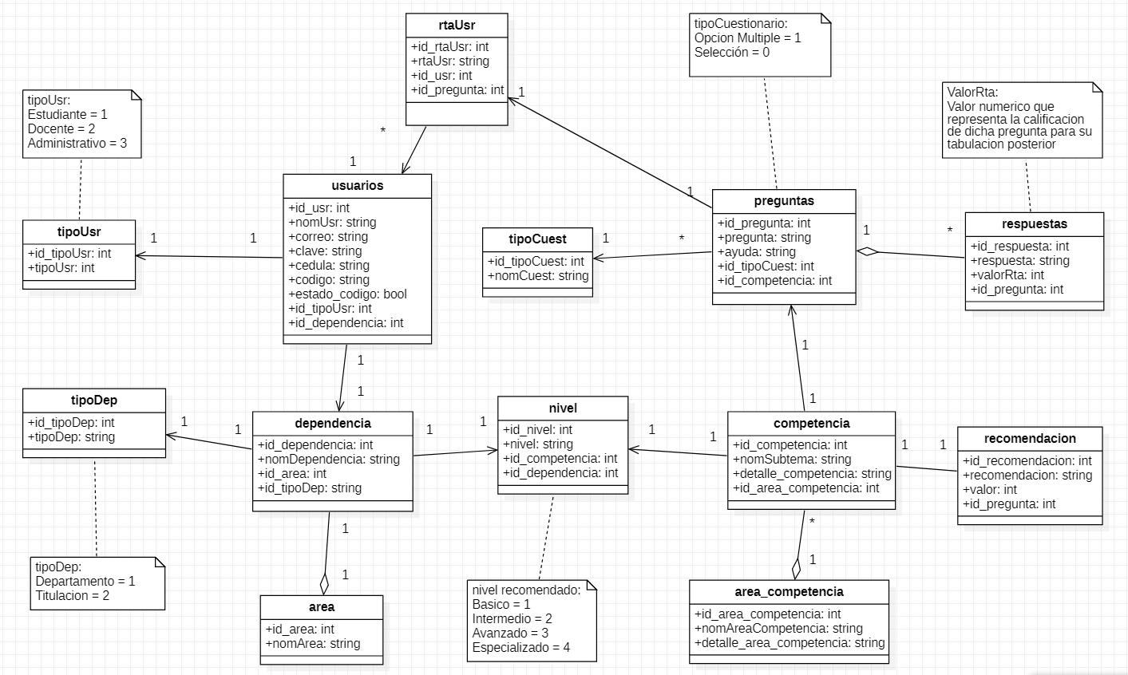

Figura 1. Diagrama de clases

* 1. Diagrama de entidad - relación

El siguiente diagrama nos permite representar las entidades, relaciones y propiedades de las tablas de la base de datos.

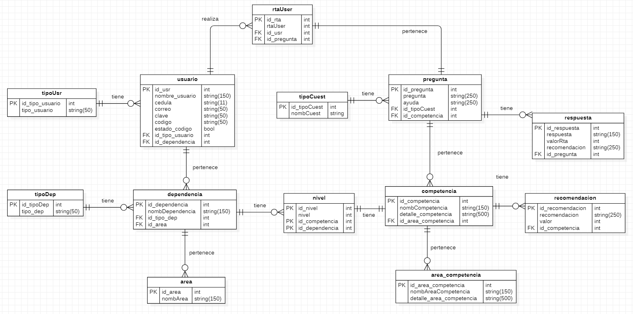

Figura 2 Diagrama de Entidad - Relación